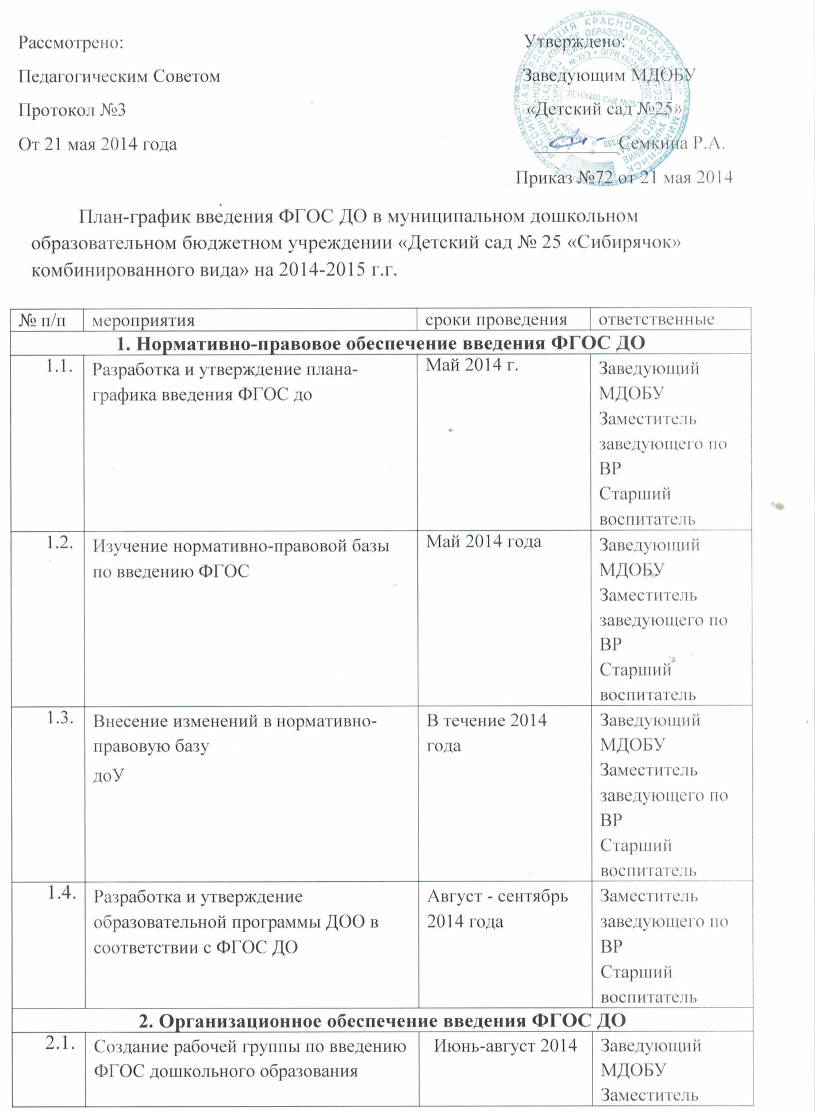

2.2. | Консультации, семинары «Изучаем нормативно-правовые документы федерального, регионального, муниципального уровней, регламентирующих введение и реализацию ФГОС» | Сентябрь 2014 г. - апрель 2015 г. | Заведующий МДОБУ  Заместитель заведующего по ВР, старший воспитатель
2.3. | Городские и краевые семинары, конференции по вопросам введения ФГОС | В течении учебного года | Заведующий МДОБУ  Заместитель заведующего по ВР, старший воспитатель
3. Кадровое обеспечение введения ФГОС дошкольного образования
3.1. | Составление плана-графика повышения квалификации педагогических кадров | апрель 2015 | Заведующий МДОБУ  Заместитель заведующего по ВР, старший воспитатель
3.2. | Информирование педагогов о возможности прохождения курсов по освоению ФГОС ДО | В течении учебного года | Заместитель заведующего по ВР, старший воспитатель
4. Методическое обеспечение введения ФГОС ДО
4.1. | Пополнение методической литературы в соответствие с ФГОС ДО | В течении учебного года | Заместитель заведующего по ВР, старший воспитатель
4.2. | Круглый стол «Изучение и сравнительный анализ ФГТ и ФГОС ДО» | октябрь 2014 | август-сентябрь 2014
4.4. | Проведение педагогического совета на тему «Организация образовательной деятельности с воспитанниками в современных условиях реализации ФГОС» | В течении учебного года | Заместитель заведующего по ВР, старший воспитатель
4.5. | Отчет руководителя рабочей группы по организации работы по переходу на ФГОС дошкольного образования | май 2015 | руководитель рабочей группы
5. Материально-техническое обеспечение введения ФГОС ДО
5.1. | Анализ материально- технического обеспечения ДОУ с позиции требований ФГОС ДО | август-сентябрь 2014 | Заведующий МДОБУ  Заместитель заведующего по ВР, старший воспитатель
5.2. | Анализ учебно-методического обеспечения образовательного процесса с позиции требований ФГОС дошкольного образования | август-сентябрь 2014 | Заместитель заведующего по ВР, старший воспитатель
5.3. | Анализ соответствия предметно- развивающей среды требованиям ФГОС ДО | август-сентябрь 2014 | Заведующий МДОБУ  Заместитель заведующего по ВР, старший воспитатель
5.4. | Создание материально-технического и образовательного обеспечения в соответствии с ФГОС ДО | В течении учебного года | Заведующий МДОБУ  Заместитель заведующего по ВР, старший воспитатель

